**太仓港协鑫发电有限公司**

**校园招聘简章**

**集团概况**

协鑫（集团）控股有限公司（以下简称“协鑫集团”）是一家专注于清洁能源与新能源为主营业务的综合能源集团公司，是中国最大的非公有制环保电力控股企业，全球最大的光伏材料制造商。协鑫集团自创立以来，始终秉承“把绿色能源带进生活”的理念，持续为社会提供优质的能源与服务，通过创新驱动、追求卓越，致力成为最受尊重的国际化清洁能源企业。迄今已构筑起电力、光伏、天然气、金融等四大产业群，资产总额近1000亿元，旗下拥有保利协鑫能源控股有限公司（3800.HK）、协鑫新能源控股有限公司（0451.HK）、协鑫集成科技股份有限公司（002506.SZ）在内的3家控股上市公司，是亚洲光伏产业协会主席单位。

作为中国500强企业，协鑫集团连续七年位列中国新能源行业榜首。分支机构遍布中国大陆31个省（市、自治区）、香港、台湾地区及美国、日本、加拿大、澳大利亚、新加坡、印度尼西亚、埃塞俄比亚、吉布提等世界各地，是全球太阳能理事会主席单位、亚洲光伏产业协会主席单位。

**企业概况**

**太仓港协鑫发电有限公司**协鑫集团旗下大型环保电力投资运营平台，也是江苏省重要统调电力生产企业。公司成立于2002年，致力于高效环保火电、水电及能源综合服务等领域的投资和运营管理，现产业已布局华东、华北和新疆等地，并逐步向海外拓展。目前共有四台运行发电供热机组，装机容量为两台320MW和两台330MW机组。公司作为太仓港口开发区及其周边镇区唯一的热源点，一直致力于不断拓展供热产业，并将其作为公司差异化竞争的重要手段之一。2015年公司完成了太仓港区至城区热网工程建设，通过向城区实施远距离供热，取代太仓市城区小锅炉热源点，进一步增加了公司供热量。不仅为当地的经济发展作出重要贡献，同时也为公司可持续的发展奠定了良好基础。

公司承载着电力集团相关业务：太仓港协鑫发电有限公司按照“一套班子、两块牌子”的建制，实施电力集团和太仓港电厂的管理融合，全面统筹集团大火电及旗下相关业务的统筹管理，现电力集团管理运营项目有国华太仓发电有限公司2×600MW机组项目、开滦协鑫发电有限公司2×300MW机组项目，新疆国信煤电项目2×660MW、中电投协鑫滨海项目2×1000MW，基建及开发项目有新疆潞安协鑫准东能源项目、印尼卡巴项目、浙江建德抽水蓄能发电项目，总装机容量10699MW。

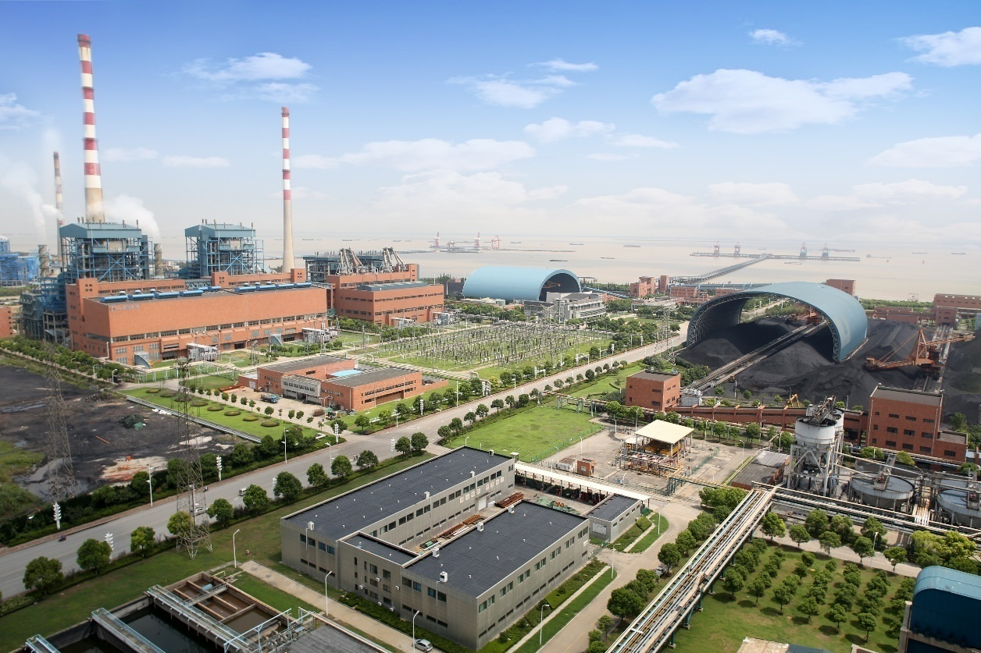

**企业文化**

企业愿景：成为最受尊重的、国内一流的环保能源企业

企业精神：诚信 敬业 尊重 合作 求实 创新

核心价值观：崇尚价值 追求卓越

组织文化：简单和谐 竞争进取 诚信敬业 齐心协力

管理理念：同类可比 同行领先

**招聘岗位**

|  |  |  |  |  |  |
| --- | --- | --- | --- | --- | --- |
| **类别需求** | **需求职位** | **需求专业** | **招聘人数** | **学历** | **基本要求** |
| 技术生产类 | 集控值班员 | 热动/电气/集控相关专业 | 5 | 大专/本科 | 品行端正、遵纪守法；身体健康，能吃苦耐劳，工作责任心强；专业课程成绩优秀，无挂科,无不良记录,计算机水平良好 |
| 检修工程师 | 热动/电气/热控/继电保护 | 5 |

**工作地点**江苏省苏州市太仓港口经济技术开发区协鑫东路2号

**联系方式**联系人：姬先生 电话：13913793505 Email：jikui_tc@gcl-power.com